CICLE INFANTIL

SCHÖSSOW, Peter ¡MÁAAS! Lóguez

VRIES, Anke de. Grisela. Factoría K de Libros

RODRÍGUEZ, Beatrice. Ladrón de gallinas. Libros del Zorro Rojo

VAST, Emilie. Korokoro. Barbara Fiore

JADOUL, Émile. Només un trosset! Corimbo

TIMMERS, Leo. Corb. Animallibres

PLACE, M.H. El llibre per comptar del Baltasar. Estrella Polar

ZEVEREN, M. van És meu, això! Corimbo

PACOVSKÁ, Kveta. El pequeño rey de las flores. Kókinos

PONS, N. En Marc és un artista.
Publicacions de l'Abadia de Montserrat

CICLE INICIAL

BOEL, A.-C. de Els cavallets del vent. Corimbo

ZULLO, Germano. La playa. Anaya

BISINSKI, Pierrik. Mi osito ha desaparecido. Corimbo

ROLDÁN, Gustavo. El señor G. A buen paso.

GRAHAM, Bob. Cómo puede curarse una ala rota. Intermón Oxfam

LEVALLOIS, S. Croc Croc a l’escola dels esquelets. Libros del Zorro rojo

SCHÄRER, Kathrin. Que sí! Que no!. Cruïlla

JEFFERS, Oliver. El misterioso caso del Oso. Fondo de Cultura Económica

WILLIS, Jeanne. Malvado conejito. Océano.

PENNYPACKER, S. La nena dels pardals. Juventud

CICLE MITJÀ

BALTSCHEIT, Martín. El despertador del sol. Lóguez

BOISROBERT, Anouk. Popville. Kókinos

CHEN JIANG HONG Lian. Corimbo

HENSON, Heather. La senyora dels llibres. Joventut.

SCHEFFLER, Axel. Del cuidado de las ardillas. Barbara Fiore

CARBÓ, Joaquim. Sant Jordi mata l'aranya, Baula

BERNARD, Fred. Sol Negre. Joventut

DIDIER, Jean. L’anyell que no volia ser un xai. Proteus

GANGES, MONTSE. Una rosa negra: Rosa Parks. Combel

COWELL, C. Manual per combatre dracs mortífers. Cruïlla

CICLE SUPERIOR

NESSMAN, P. A la conquesta del cel. La llegenda de l'Aéropostale. Bambú

MERLEAU-PONTY, Claire. Cuentos y Leyendas de los Trumai, un pueblo del Amazonas. Kókinos

NERUDA, Pablo. Oda a una estrella. Libros del Zorro Rojo

NESQUENS, Daniel. Papá tatuado. A buen paso

YUMOTO, Kazumi. El oso y el gato salvaje. Corimbo

BARNES, Gabriel. La niña que soñaba la Bella Durmiente. Lóguez

GNONE, E. El capità Grisam i l'amor. Estrella Polar
LECTURES RECOMANADES
SANT JORDI-2010

FARRÉ, Lluís. L’arca de Noè. Combel

KRÚGER, Michael. Els animals tornen. Cruïlla

LAMBECK, Silke. El senyor Silvestre. Takatuka

Hi ha un lloc on les princeses són lliures i valentes,
on els follets regiren els somnis amagats,
un indret on les bruixes es vesteixen de festa,
i on parlen les girafes, els elefants o els gats.

Hi ha un indret on s'apleguen les millors aventures,
on els vaixells de vela solquen mars de cristall,
on fins les papallones saben explicar històries,
i on naus brillants, de plata, viatgen per l'espai.

Hi ha un racó on cada dia el sol clarors escampa,
on neden les balenes o cacen els lleons,
un lloc ple de boscatges, de deserts i de selves, on s'hi desen els contes, els versos, les cançons.

D'aquest palau de màgia en diuen biblioteca,
hi ha cofres de pirates amb tresors de paper,
tothom hi té cabuda, tothom pot arribar-hi,
avui, així que pugui… jo també hi aniré.

Júlia Costa

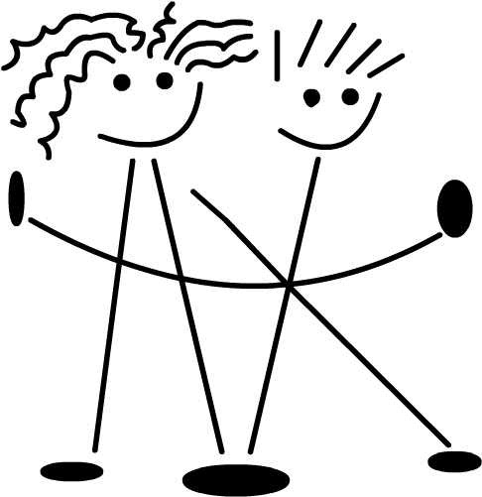
Biblioteca Joaquim Carbó
Escola SANT JOSEP – EL PI

